**Отчёт**

**о проделанной работе по профилактике детского дорожно – транспортного травматизма в МБОУ «СОШ с.Пролетарское» за октябрь месяц 2019г**

**Цель проведения:**

1.Предупреждение детского дорожно – транспортного травматизма.

2.Обучение учащихся правилам безопасности и правилам уличного движения пешеходов.

**Ответственные:**

Зам.директора по ВР Хаджиева П.А-А.

Зам.директора по ОБЖ Ахмедова Х.И.

Кл.рук – ли 1-11 кл.

Согласно плану по профилактике детского дорожно-транспортного травматизма с 1 по 11 классы проведены беседы, классные часы:

**- 1-е классы – «Какие опасности возникают на улицах и дорогах»:**

Кл.руководители провели беседу с учащимися о правилах поведения на улицах и дорогах, какие опасности бывают на дороге, как безопаснее идти в школу и обратно, правила перехода проезжей части. Детям были розданы памятки по внимательности на дорогах.

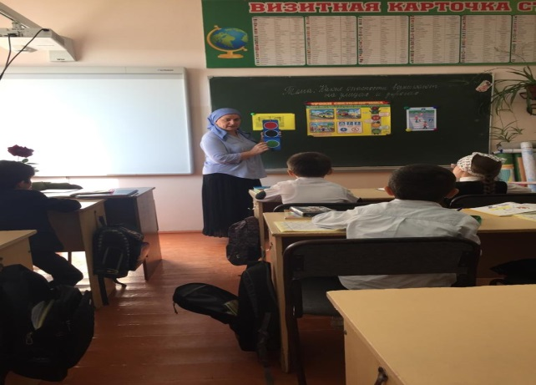 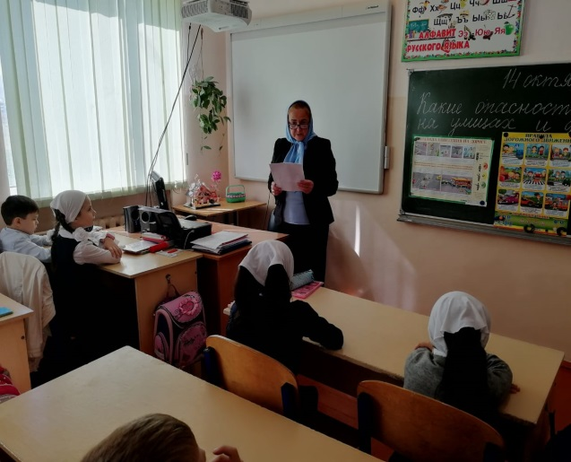

**- 2 – е классы – «История появления автомобиля и правил дорожного движения»:**

В ходе беседы учащиеся узнали когда и где появился первый автомобиль, много нового узнали про правила дорожного движения. Особое внимание было уделено на правила движения по тротуарам, при переходе проезжей части, где ожидать общественный транспорт.

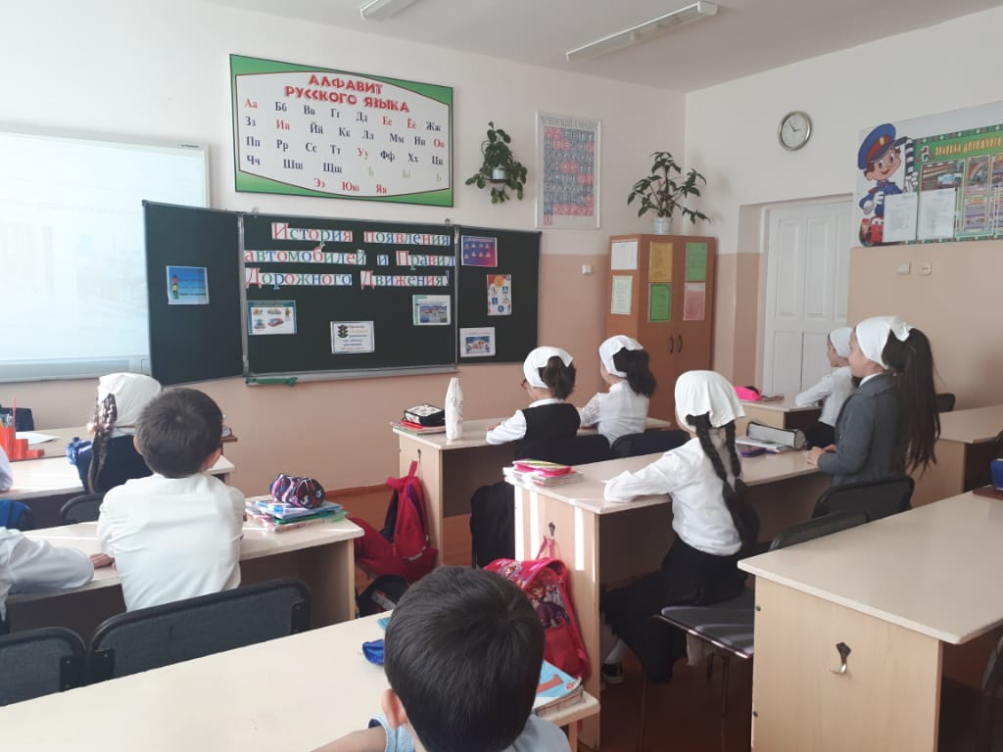 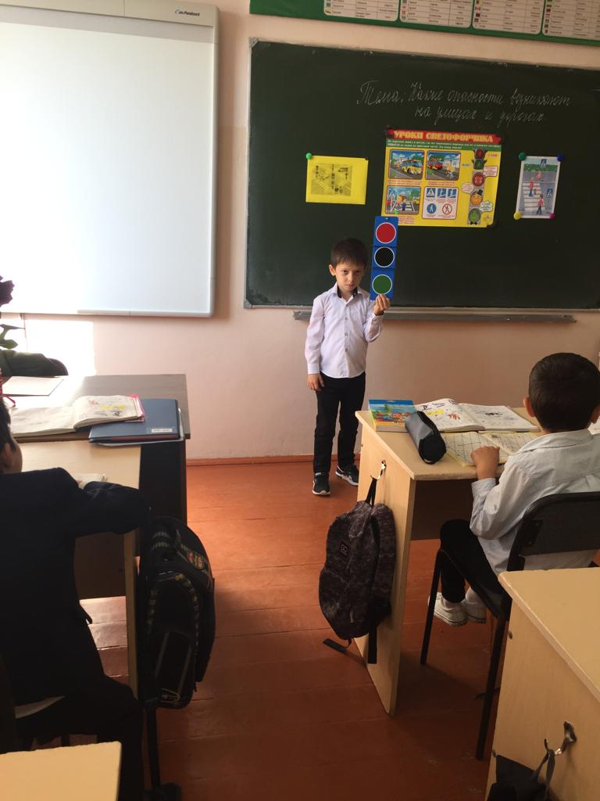

**- 3 – и классы – «Новое о светофоре. Информационно-указательные знаки»:**

Обобщили знания о светофоре. Познакомились с информационными знаками, что они информируют о расположении населённых пунктов, об установленных режимах движения. В конце занятия проведена викторина по усвоению данного материала.

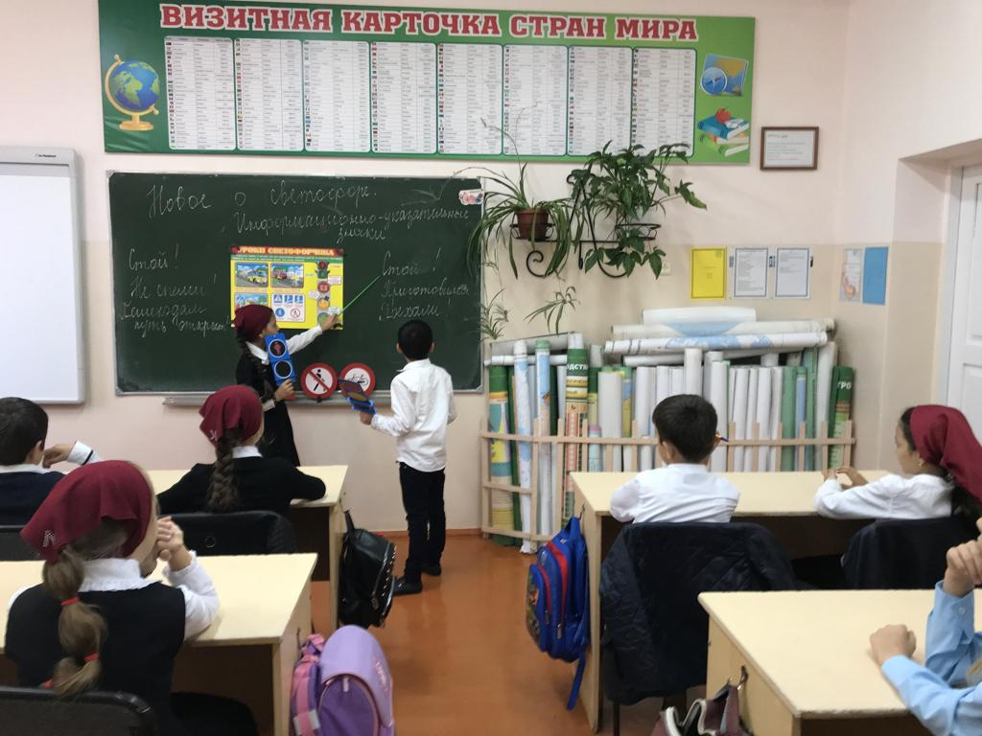 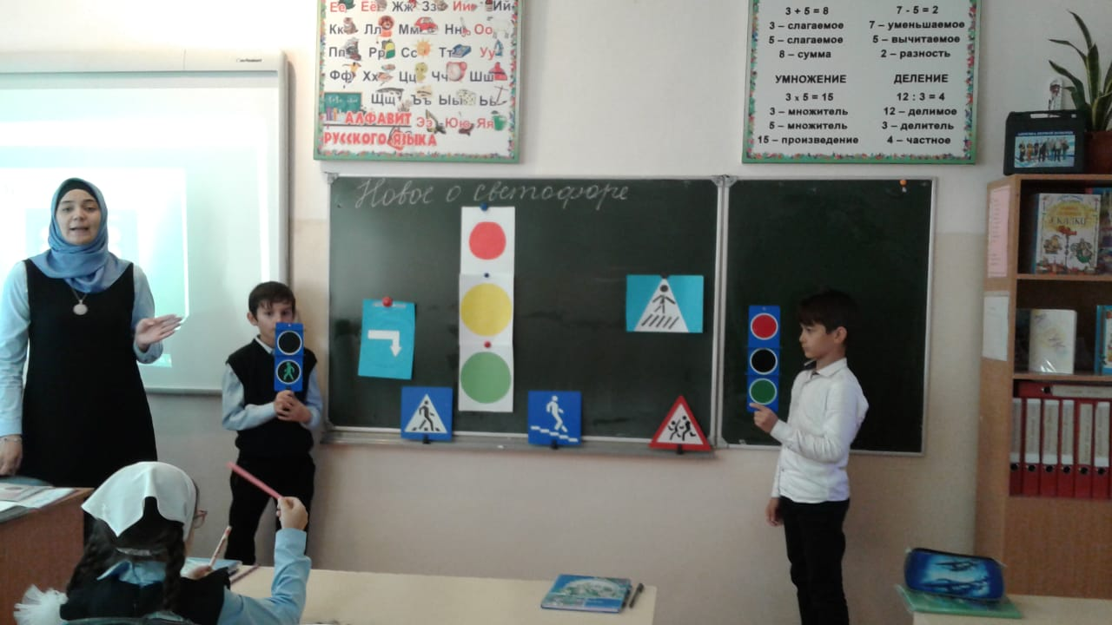

**- 4-е классы – «Дорожная разметка»:**

Занятие прошло в практической форме, экскурсия по дорогам села. Учитель объяснил значение слов «разметка», «дорога». Разметка делится на горизонтальную и вертикальную. Учащимся напомнили, что пешеходы должны помнить, что дойдя до линии разделения встречных потоков автомобилей, нужно посмотреть направо, пропустить транспорт и продолжить путь.

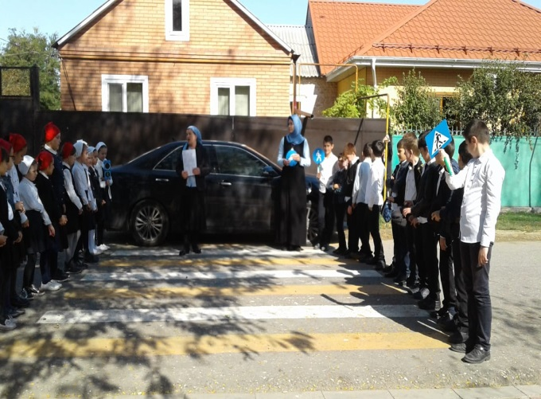 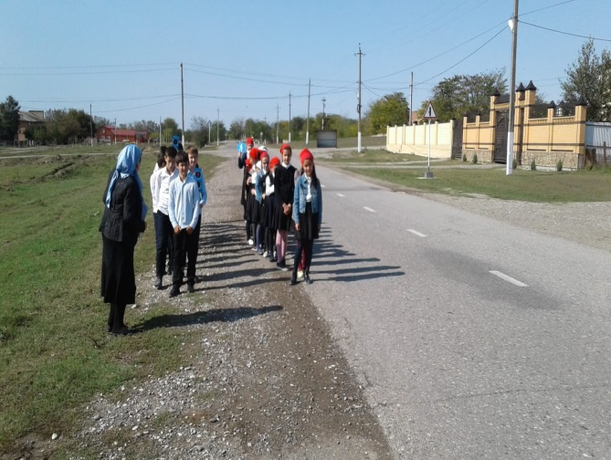

**- 5 –е классы – «Дорожные знаки и дополнительные средства информации»:**

Ребята познакомились с историей происхождения дорожных знаков. Узнали что В Российской Федерации по правилам дорожного движения насчитывается более 200 знаков. Подразделяются эти знаки на 8 групп: предупреждающие, запрещающие, информационные, знаки сервиса, знаки дополнительной информации, знаки приоритета, предписывающие, знаки особых предписаний.

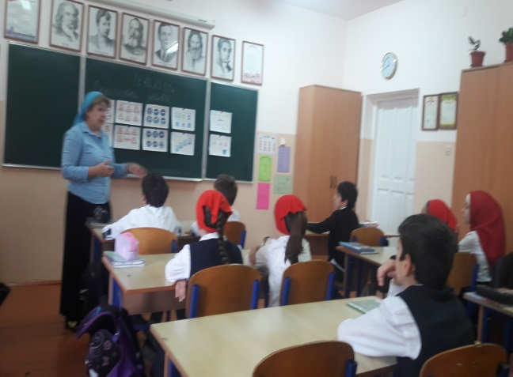 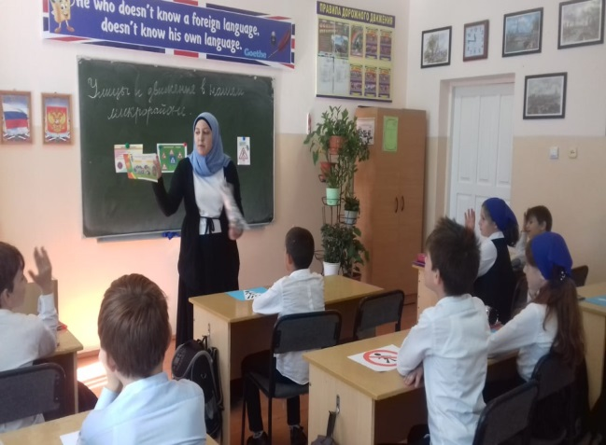

**- 6-й класс – «Где и как переходить улицу»:**

Классный час прошёл в форме беседы. Кл. руководитель напомнила учащимся, что улица очень опасна для того, кто не умеет правильно ходить по ней. Но тот, кто знает и точно выполняет правила безопасного движения, может быть уверенным. Учащиеся повторили основные правила перехода дорог. Учитель дала задание нарисовать рисунки «Мой безопасный путь до школы».

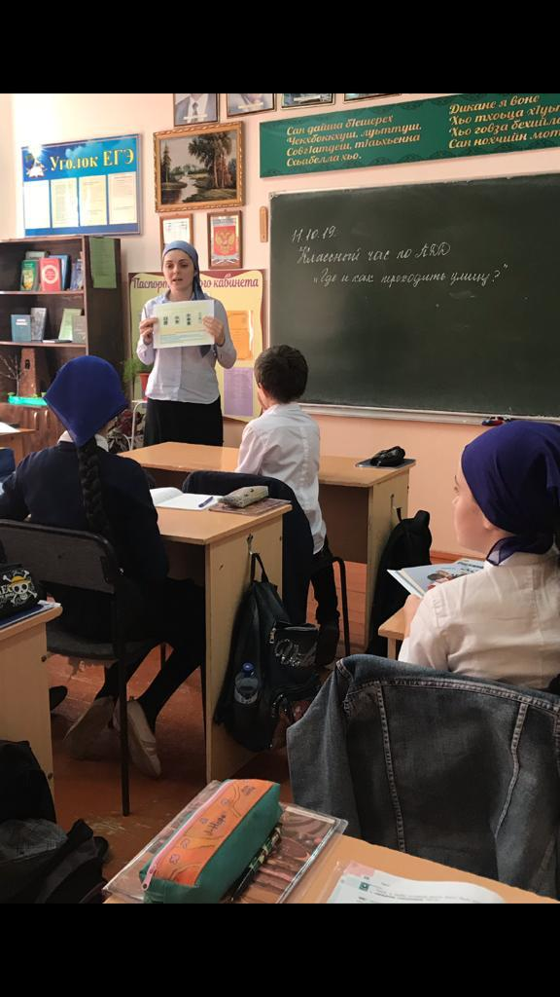 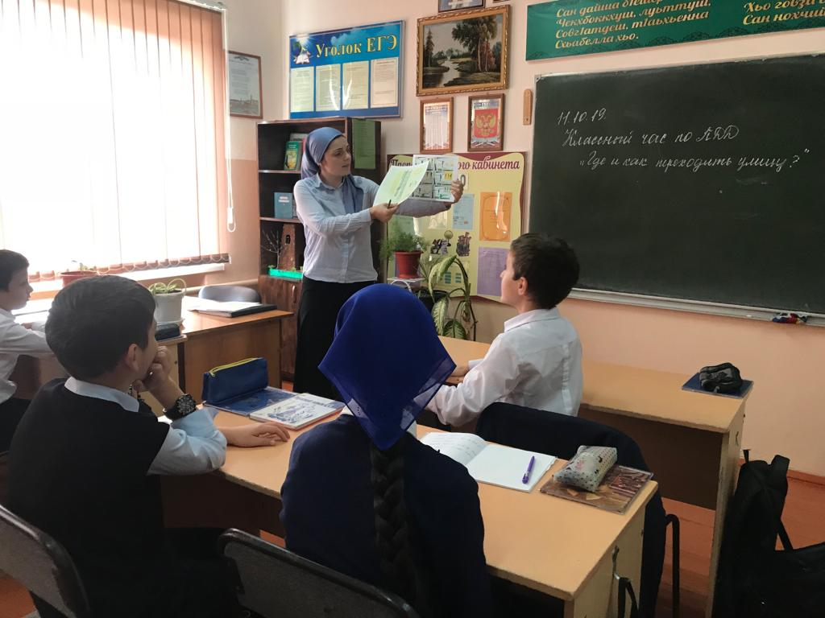

**- 7-й класс: Дорожные «ловушки»:**

В зимний период отмечается рост дорожно-транспортных происшествий, связанных с наездами на пешеходов. При переходе проезжей части нужно соблюдать требования правил дорожного движения, необходимо убедиться в безопасности перехода, чтобы не натолкнуться на дорожную «ловушку».

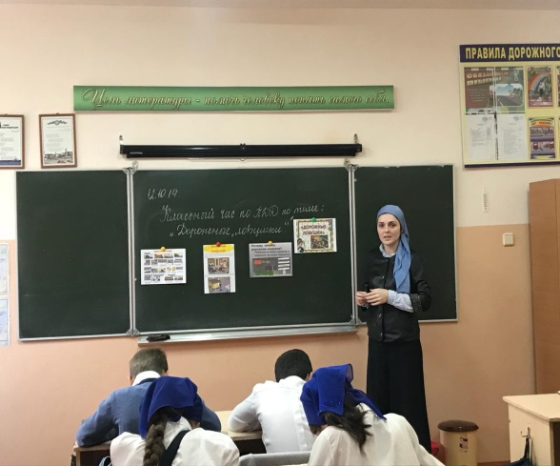 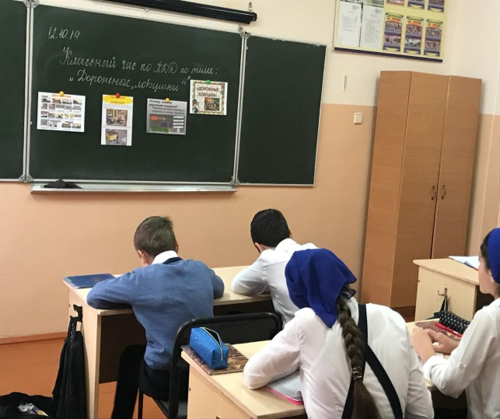

**- 8-е классы – «Разметка проезжей части улиц и дорог»:**

Ребята узнали что такое разметка, элементы дороги, проезжая часть, обочина. разобрали чем отличается главная дорога от второстепенной, как регулируется дорожное движение. м горизонтальную и вертикальную разметку, каких цветов.

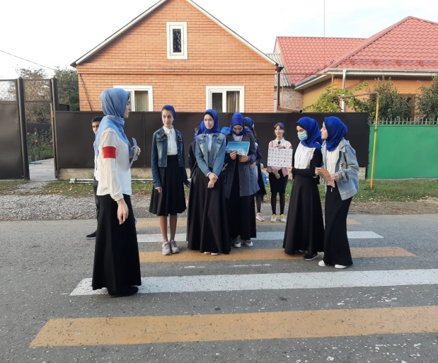 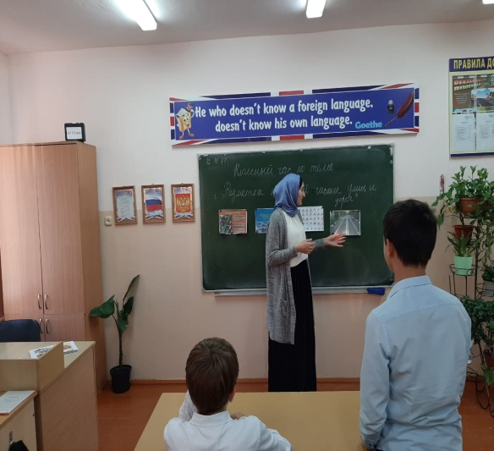

**- 9-е классы – «история автомототранспорта и принимаемые меры по обеспечению безопасности дорожного движения:**

Был заслушан доклад ученика Вараева Магомеда по данной теме. В докладе говорится о принимаемых мерах по обеспечению безопасности дорожного движения. В конце классного часа проведён тест по теме «Безопасное дорожное движение»

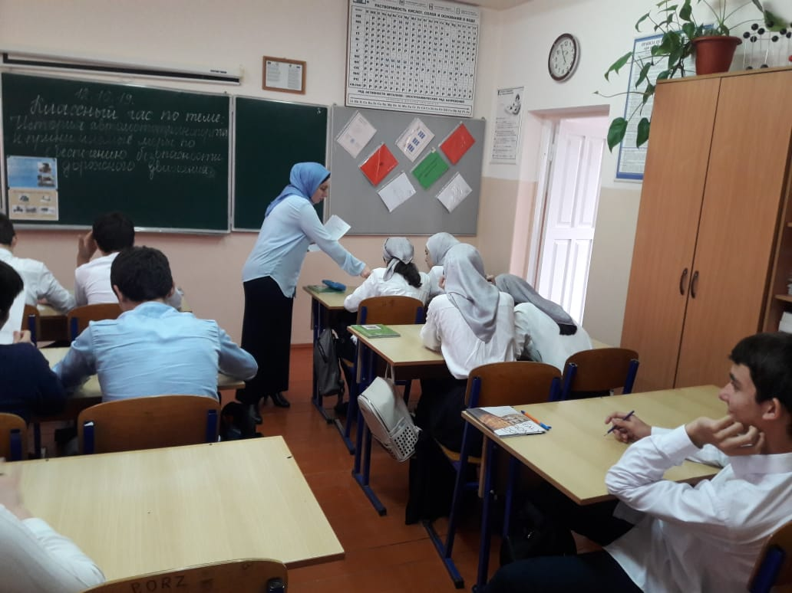 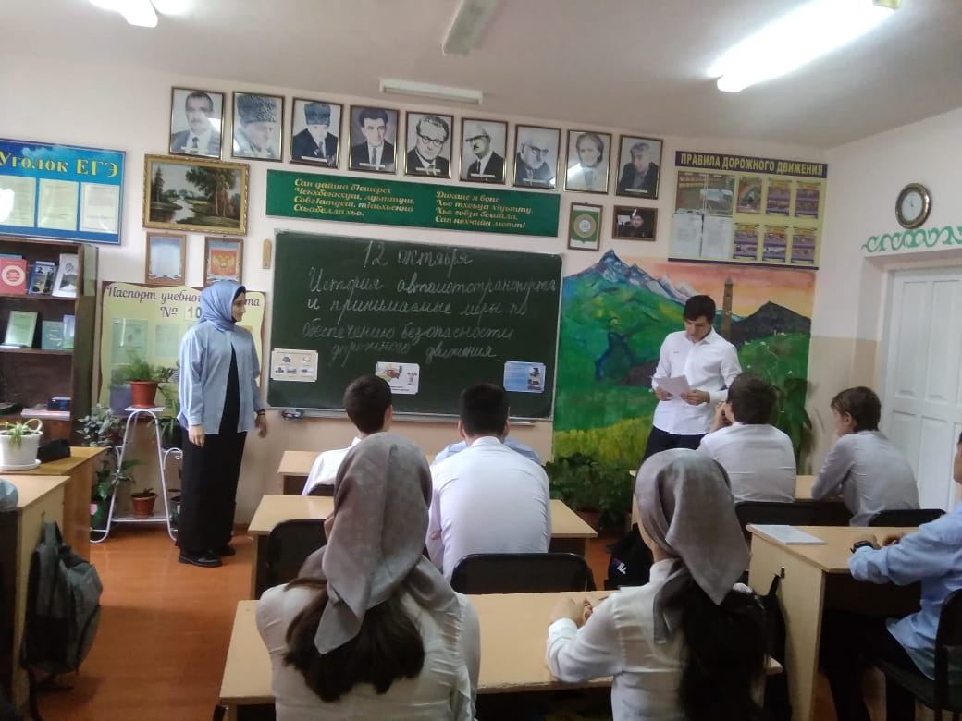

**- 10 - 11-й классы– «Правила дорожного движения и дорожные знаки, история их создания»:**

Беседа прошла по ознакомлению с историей создания дорожных знаков. В ходе беседы учащиеся рассказывали и показывали про уже знакомые им дорожные знаки. Вспомнили сколько насчитывается всего дорожных знаков, на сколько групп они подразделяются.

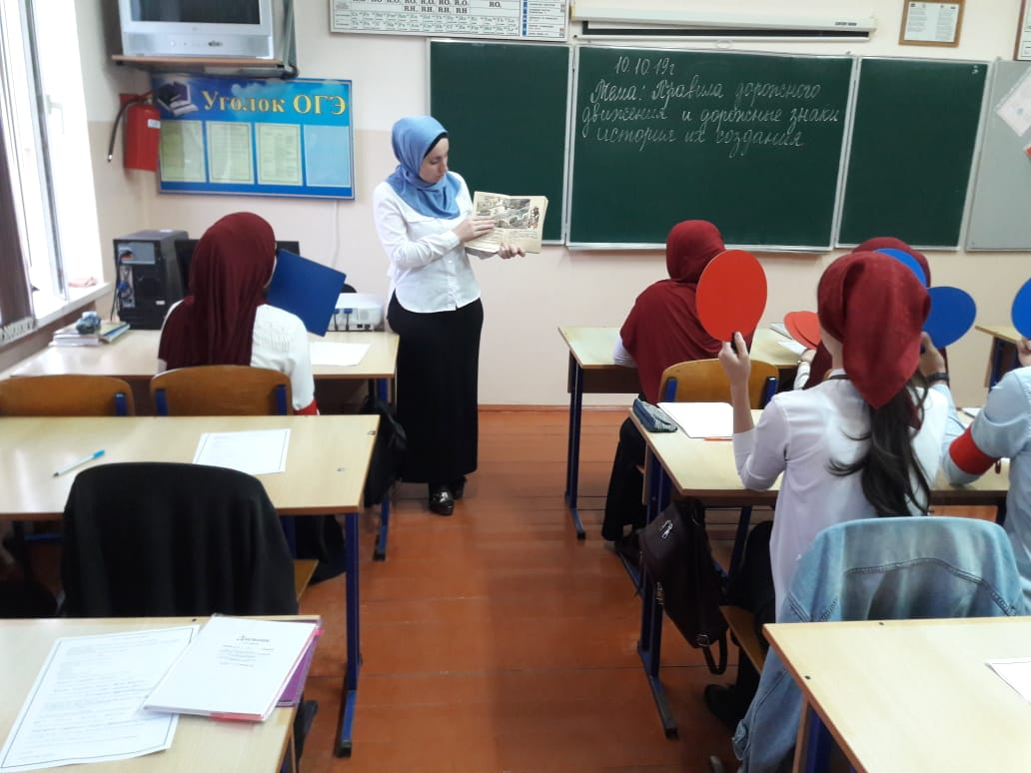 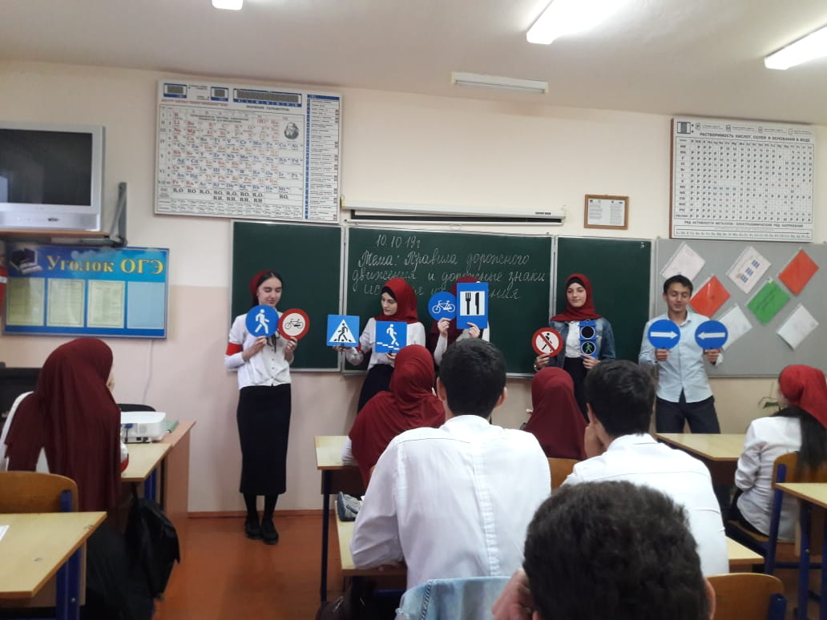

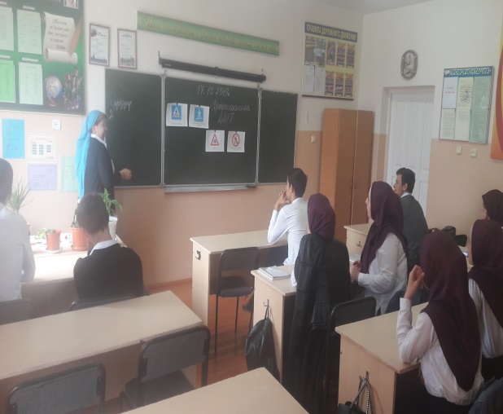

Члены отряда ЮИД «Светофорик» провели викторину в начальной школе по безопасности дорожного движения. Самыми лучшими знатоками признаны 4а класс и 4б класс.

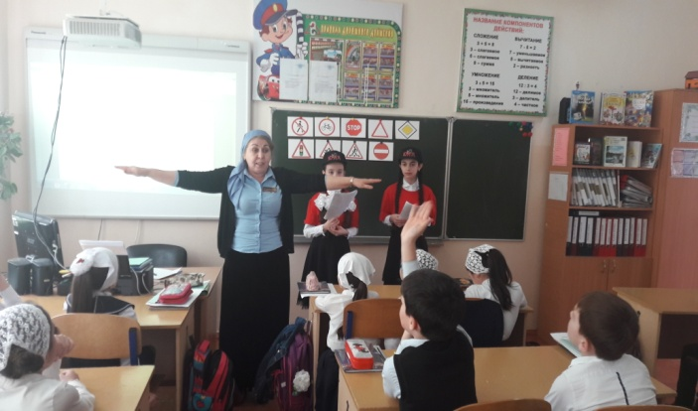

Также в начальной школе провёл беседу по безопасному маршруту «ДОМ.ШКОЛА.ДОМ.» участковый с.Пролетарское Ахметгериев А.С.

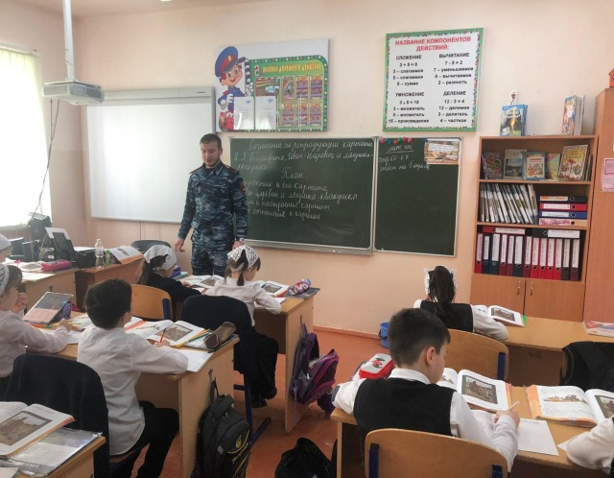

По курсу предмета ОБЖ в 8-х классах прошли уроки на темы «Организация дорожного движения, обязанности пешеходов и пассажиров», «Велосипедист – водитель транспортного средства».

В начальной школе на последнем уроке проводятся «Минутки безопасности».

Зам.директора по ОБЖ: Ахмедова Х.И.